

Modul 8

Matakuliah:

HMS303 PR Writing

“Menulis Advertorial”

Pengampu:

Abdurrahman Jemat

5781

Fakultas Ilmu Komunikasi
Universitas Esa Unggul
2020

Menulis Advertorial
Oleh A. Rahman

Pengertian advertorial
Advertorial merupakan perkawinan antara “advertising” dengan “editorial”. Advertising = Iklan, yang materinya disajikan secara persuasif kepada publik dengan menggunakan ruang/waktu media massa (yang dibeli) untuk mempromosilan produk, jasa, atau gagasan.
Sedangkan pengertian editorial merupakan sikap resmi dari redaksi. Namun editorial yang dimaksud di sini adalah publisitas yang dilakukan perusahaan/ organisasi/perorangan dalam bentuk tulisan melalui media massa. Dengan kata lain, advertorial di sini berarti penyampaian iklan dalam bentuk pemberitaan atau opini di media massa.
Advertorial tersebut bisa disajikan dalam bentuk berita, feature, kolom, maupun artikel. Informasi yang disajikan dalam advertorial sangat berguna bagi masyarakat, namun di dalamnya terselip iklan terselubung. Karena bentuknya yang menyerupai berita biasa, seringkali pembaca kesulitan membedakan mana berita, mana advertorial.
Untuk memudahkan membedakannya, biasanya ada kode bertuliskan adv ( advertorial) di pojok kanan atau kiri bawah, atau sudut atas.
Bagi kalangan PR kemiripan wujud ini dianggap sebagai keberhasilan publikasi yang dilakukannya. Karena mereka ingin beritanya disejajarkan dengan berita lain yang dimuat tim redaksi sehingga informasi yang disampaikan bisa diterima masyarakat dengan baik
Bentuk advertorial di tiap media massa berbeda tergantung gaya penulisan dan format tata letak yang berlaku pada media masing-masing. Bentuk penyajiannya tersebut bergantung juga pada hasil kesepakatan pemasang advertorial dan media bersangkutan melalui proses negosiasi antara pihak pemasang advertorial dengan redaksi media massa tersebut..

Apa keuntungan bagi media?
Bagi media massa, tulisan advertorial bisa menambah isi media plus mendapat penghasilan dari pemuatan advertorial tersebut. Media massa tidak perlu capek mencarai informasi dan menyiapkan tulisan, cukup memuat advertorial yang disiapkan kalangan humas atau marketing, lalu mendapat penghasilan dari pemuatan advertorial tersebut..
Namun kalangan redaksi media massa biasanya agak selektif dalam menerima advertorial, sehingga setiap advertorial yang dimuat selalu ada peran redaksi dalam mengedit tulisannya. Bahkan terkadang, tulisan advertorial tersebut sepenuhnya hasil karya redaksi.
Tulisan advertorial yang dimuat selalu disesuaikan dengan kebijakan redaksional dalam penulisan di media massa tersebut. Kebijakan tersebut mencakup materi pesan, struktuk tulisan, dan kaidah bahasanya. Tulisan advertorial juga tidak boleh melanggar hukum dan kode etik jurnalistik.

Jenis Advertorial
Dari berbagai tulisan advertorial yang dimuat di media massa, kita bisa menggolongkan advertorial dalam beberapa jenis berdasarkan materi yang dimuat advertorial tersebut, yaitu:
- Advertorial produk
Advertorial jenis ini banyak menyajikan mengenai produk atau barang yang akan dipasarkan atau telah dipasarkan ke masyarakat. Topi pembahasan bisa berupa merek, jenis, kualitas, keberadaan dan hal lain yang berhubungan dengan produk.
Contoh:
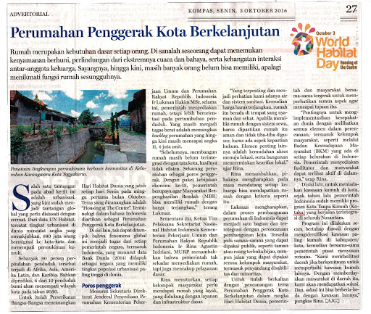

- Advertorial Jasa
Banyak menyajikan pembahasan tentang jasa yang ditawarkan kepada khalayak. Topik pembahasannya berupa jenis atau kualitas pelayanan yang disediakan perusahaan penyedia jasa.
Contoh:
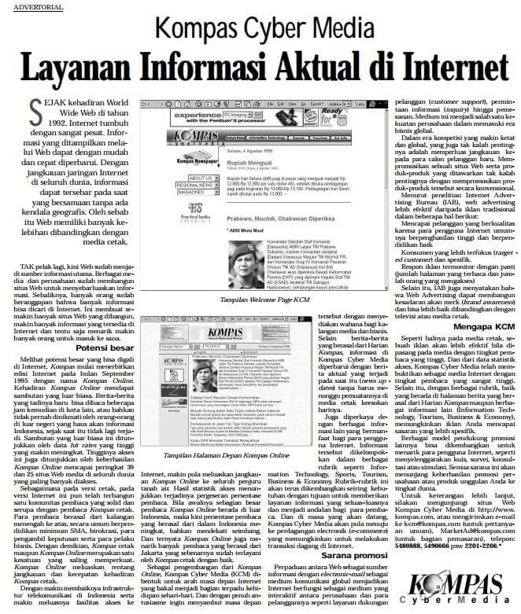

- Advertorial Korporat
Banyak menyajikan pembahasan tentang eksistensi suatuperusahaan swasta atau pemerintah, topik pembahasannya mengenaik kegiatan yang perusahaan ybs. Misalnya bakti sosial yang membantu warga miskin
Contoh:
.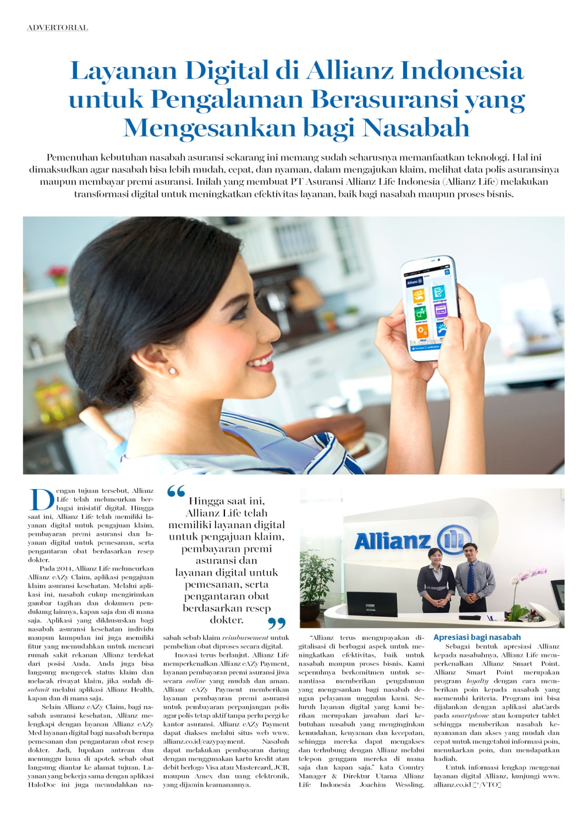
- Sifat advertorial
Sifat advertorial dapat dilihat dari bentuk isi pesan yang disampaikan dalam advertorial tersebut. Dalam satu tulisan Advertorial bisa saja terdapat lebh dari satu atau justru ada beberapa sifat pesan, yaitu:
  - Informatif
Isinya hanya untuk memberitahu (menginformasikan) atau memperkenalkan produk, jasa, kegiatan dan lainnya yang ditawarkan. Misalnya, apa nama merek produk, kapan pertama kali dibuat, dan dijual ke pasaran, harga dan sebagainya. Advertorial jenis ini biasanya disajikan dalam bentuk berita lempang (straight news), isinya hanya informasi tentang produk yang ditawarkan tanpa memberikan penjelasan detail atau informasi tambahan lainnya. Fokusnya kepada pengenalan yang berkaitan dengan eksistensi produk.
  - Eksplanatif
Pesan yang disampaikan lebih banyak menjelaskan, meyakinkan khalayak bahwa produk itu memiliki kualitas yang baik.
  - Eksplanatif
Isi pesan ditujukan untuk meyakinkan khalayak bahwa produk itu memiliki kualitas yang baik, maka yang disampaikan lebih banyak menjelaskan tentang produk, jasa, atau kegiatan yang ditawarkan.
- Interpretatif
Pesan dalam advertorial lebih banyak bersifat komentar, uraian, dan penjelasan berhubungan dengan produk, jasa atau kegiatan yang diungkapkan. Pesan yang disampaikan lebih banyak berisi tafsiran berdasarkan wawasan penulis dengan tujuan agar khalayak paham tentang produk, jasa, atau kegiatan yang ditawarkan.

- Persuasif
Isi Advertorial ini berisi bujukan agar khalayak melakukan atau tidak melakukan suatu kegiatan sesuai anjuran penulis. Pesan dirancang secara halus untuk mempengaruhi pendapat umum agar bersikap atau bertindak dengan sukarela.
- Infulentatif
Sifat advertorial ini kebalikan dari persuasif. Isinya langsung mendorong kahayakan melakukan tindakan secara cepat. Pesan yang disampaikan cenderung provokatif.
- Memuji
Pesan yang disampaikan dalam advertorial ini lebih banyak berisi pujian terhadap pruduk, jasa, atau kegiatan yang ditawarkan dengan tujuan agar khalayak terbujuk dan terdorong melakukan tindakan seperti diharapkan.
- Argumentatif
Advertorial ini argumentasi dan uraian analitis dengan tujuan untuk membuktikan produk, jasa, atau kegiatan yang ditawarkan itu memang layak dipilih oleh khalayak.
- Eksploratif.
Pesan terkesan mempunyai kepekaan dalam menjaring aspirasi masyarakat. Seolah pesan yang disampaikan untuk memuaskan keingintahuan khalayak tentang produk atau jasa yang ditawarkan tersebut

Contoh Advertorial

SUV Baru Berikan Pengalaman Berkendara Dan Lengkapi Gaya Hidup Keluarga
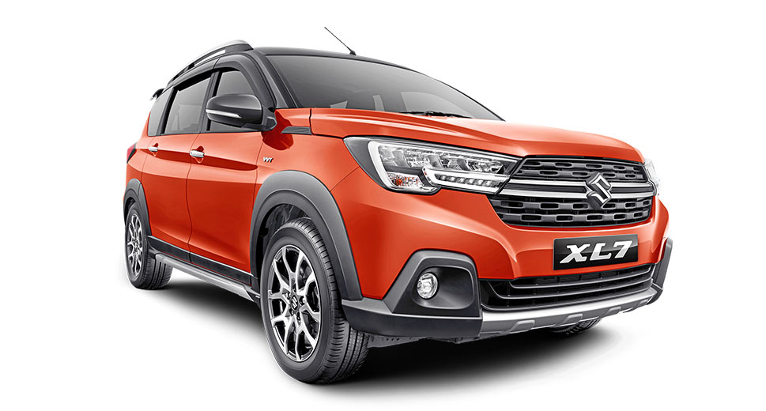
SHARE
Menjawab kebutuhan konsumen akan kendaraan yang andal, menawan, dan berlimpah fitur, produsen otomotif berlomba menciptakan produk barunya yang kian memukau, contohnya Suzuki. Melalui PT Suzuki Indomobil Sales (SIS), merek asal Jepang ini meluncurkan SUV barunya yang mampu memberikan pengalaman berkendara dan melengkapi gaya hidup keluarga di Indonesia.
PT SIS meluncurkan Suzuki XL7 yang telah dinanti pecinta otomotif di Tanah Air. Peluncuran “The New Extraordinary SUV” yang digelar pada hari ini, Sabtu, 15 Februari 2020 dihadiri oleh ribuan pelanggan dan sejumlah komunitas otomotif wilayah Jabodetabek bertempat di Museum Purna Bhakti Pertiwi, Jakarta Timur.
President Director PT SIS Seiji Itayama berharap, SUV ini dapat dijadikan pilihan baru bagi masyarakat yang hendak membeli sebuah SUV. “Tahun ini merupakan usia yang ke-50 tahun Suzuki di Indonesia. Bertepatan dengan momen ini, kami ingin memberikan sesuatu yang istimewa bagi konsumen Indonesia, yaitu peluncuran global produk terbaru kami yang dilaksanakan di Indonesia, Suzuki XL7. XL7 adalah sebuah SUV yang akan menjadi pilihan baru bagi pencinta Suzuki di Indonesia.”
Selain itu, lanjut Itayama, XL7 juga akan menjadi salah satu andalan ekspor yang ditargetkan untuk dikirim ke 30 negara. Dengan hadirnya XL7, ia berharap mampu mengoptimalkan pasar mobil Suzuki di Indonesia sebagai pilar ketiga di dunia bagi Suzuki.
SUV ini hadir dengan desain bold dan gagah dengan konfigurasi 7 tempat duduk yang luas untuk kenyamanan penumpang. Suzuki XL7 juga memiliki berbagai fitur canggih yang membuat pengalaman berkendara semakin luar biasa dan melengkapi gaya hidup keluarga Indonesia.

Performa dan tampilan
Suzuki XL7 dibekali mesin K15B berkapasitas 1.462 cc yang dapat menghasilkan daya sebesar 104,7 PS pada putaran 6.000 rpm serta torsi maksimal 138 Nm pada putaran 4.400 rpm. SUV terbaru Suzuki ini memiliki dimensi 4.450 mm x 1.775 milimeter x 1.710 milimeter serta jarak sumbu roda sepanjang 2.740 milimeter. Mobil ini tetap nyaman digunakan di berbagai medan jalan karena memiliki ground clearance setinggi 200 milimeter.
Eksteriornya tampak gagah dengan hadirnya muscular sweeping cross bar-front chrome grille design, bold LED headlamp with DRL, dan roof rail. Sementara jika dilirik bagian interiornya, Suzuki XL7 memiliki kabin yang lebih nyaman dengan warna hitam yang sporty dan armrest pada baris pertama serta kedua.
Tak hanya itu, Suzuki juga melengkapi mobil ini dengan audio system touch screen 8 inch, carbon fibered pattern dashboard, ventilated cup holder, serta tampilan multi information display (MID) yang modern.
Sederet fitur canggih juga tersemat demi meningkatkan kenyamanan berkendara, di antaranya smart e-mirror yang merupakan spion tengah dengan fungsi untuk merekam kejadian pada sisi depan maupun belakang mobil secara langsung. Seperti mobil-mobil terbaru saat ini, Suzuki XL7 juga dilengkapi dengan keyless push start stop button yang semakin memudahkan dalam menghidupkan kendaraan.
SUV gagah ini juga dilengkapi dengan AC digital auto climate with heater serta power outlet hingga baris ketiga. Selain itu, untuk meningkatkan keamanan berkendara, Suzuki XL7 dilengkapi fitur ABS dan ABD, dual SRS airbag, ISOFIX, hill hold control (HHC), electronic stability programme (ESP), sensor parkir, kamera belakang, serta kunci immobilizer. Menariknya lagi, SUV ini juga berbasis platform HEARTECT yang menjadikan kendaraan ini jauh lebih ringan, tetapi tetap kokoh dan meningkatkan performa berkendara serta efisiensi bahan bakar.
Suzuki XL7 tersedia dalam pilihan transmisi manual 5-percepatan dan otomatis 4-percepatan, 6 pilihan warna, serta 3 varian, yaitu Zeta, Beta, dan Alpha. SUV terbaru dari Suzuki ini dipasarkan dengan harga mulai dari Rp 230.000.000 (on the road Jakarta).
4W Marketing Director PT SIS Dony Saputra optimistis, mobil ini dapat mendampingi aktivitas keluarga-keluarga di Indonesia karena memiliki tiga keunggulan utama yaitu eksterior yang tangguh, interior yang nyaman, serta berbagai fitur canggih.
“Seluruh kelebihan itu membuat XL7 sebagai SUV 7-seater yang tangguh dengan tampilan yang lebih modern dan berkarakter. Kami harap, mobil terbaru kami ini mampu mendukung aktivitas keluarga Indonesia yang menyukai petualangan menyenangkan bersama orang-orang tercinta,” ujar Dony.
Bagi yang ingin mengetahui produk XL7 secara lebih lengkap dapat mengunjungi dealer-dealer Suzuki atau pameran di beberapa tempat sebagai berikut ini. Pada 17–23 Februari di Lippo Karawaci, Botani Square, Cibubur Junction, Mall Artha Gading, Summarecon Bekasi, Pondok Indah Mall 2 (PIM 2), dan Cibinong City Mall. Pada 18–23 Februari di Puri Indah Mall, 19-28 Februari di Giant Bekasi, 20-26 Februari di Bintaro X Change, 21–27 Februari di ITC Cempaka Mas, serta 24 Februari–1 Maret di Lippo Mall Puri dan Ciputra Cibubur. Dapatkan juga hadiah Iphone 11 (syarat dan ketentuan berlaku).
Artikel ini terbit di Harian Kompas edisi 15 Februari 2020.

.

